Подготовила: Солдатова Д.В.,
педагог дополнительного образования
МАДОУ «Детский сад №366»

Черепашки Пирамидка

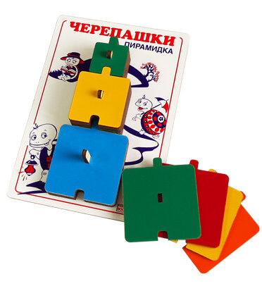
Игра «Черепашки» состоит из пластинок-черепашек различного цвета и размера, соединяющихся между собой. Может быть представлена в виде пирамидок, которые надо собирать (классический вариант), так и в виде «Черепашек Ларчик» с липучкой, с которыми можно работать на коврографе.
Цвет черепашек соответствует цветам радуги, ребёнок в процессе игры легко их запоминает, выкладывает в правильном порядке. Черепашки превращаются в различных зверей, иногда фантастических, в сказочные и совсем обычные предметы. Больше-меньше, выше-ниже, шире-уже, столько же - все эти понятия усваиваются детьми без особых усилий. Эта игра очень хорошо развивает мелкую моторику, за счёт своего игрового поля, приходится прикладывать некоторые усилия, что бы все черепашки вернулись на своё место.
«Черепашки» Воскобовича – уникальное авторское пособие, в основу которого заложены три основных принципа, которые помогут ребенку получить и закрепить новые знания, навыки и умения – интерес, познание и творчество.

Как играть?
На первых этапах ребёнок учится снимать и надевать детали на подставку, знакомится с формой и размером элементов, ощупывая их и перемещая на столе.
Дети 1,5–2 лет складывают на столе или нанизывают на стержень фигурки четырёх цветов: красного, зелёного, синего, жёлтого.
Дети 2–4 лет играют с фигурками всех цветов, выполняют задания со звёздочкой (игровые задания повышенной сложности), складывают из деталей игры различные образные фигурки по замыслу или по схемам в альбоме (пушку, снежинку, флажок, дерево и многое другое).
Схемы можно обвести на листе бумаги, тогда малыши смогут накладывать детали игры на обведённое изображение.
Примеры игр
Некоторые варианты игр с «Черепашками-пирамидкой»:
- «Цвет черепашек». Ребёнок учится различать цвета радуги.
- «Размер черепашек». Малыш сравнивает маленькие, средние и большие фигурки, осваивая понятия «больше», «меньше».
- «Радужные черепашки». Нужно разложить фигурки по цветам радуги, используя считалку: «Кохле-Охле-Желе-Зеле-Геле-Селе-Фи».
- «Черепашки подружились». Ребёнок составляет из фигурок горизонтальный ряд, сортируя их по цвету и размеру.

